Execução de testes na nuvem

Acessar o link (<https://app.testobject.com/#/login>)

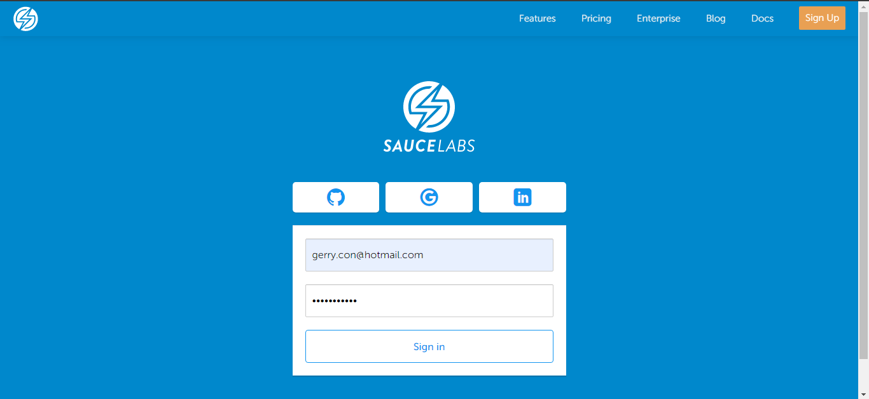

Novo app

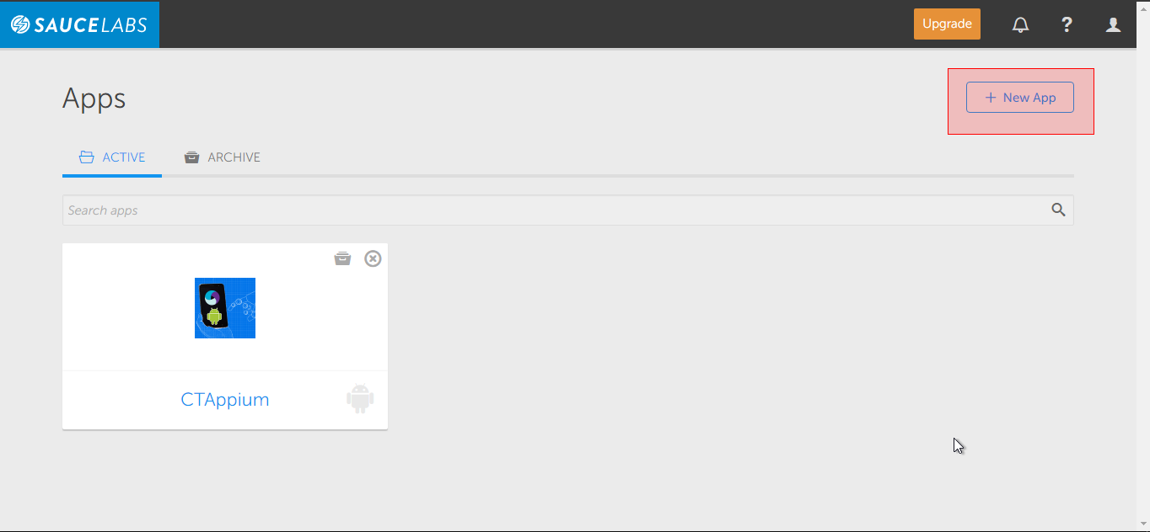

Android/iOS

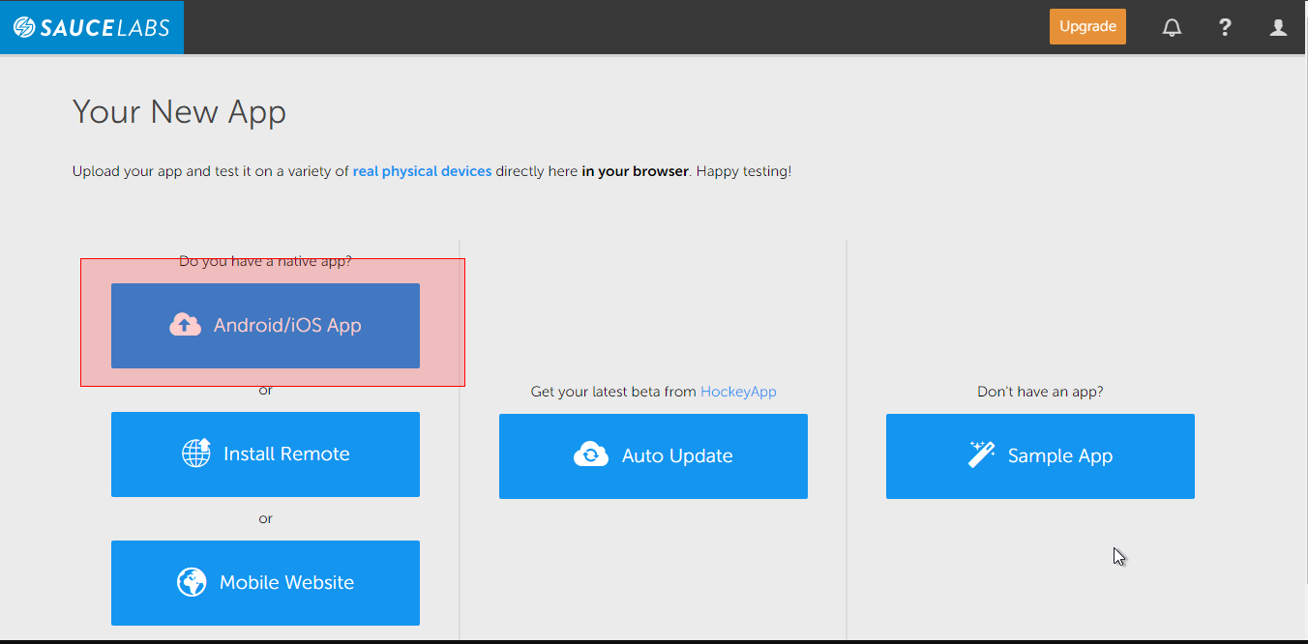

Escolha o instalador do app;

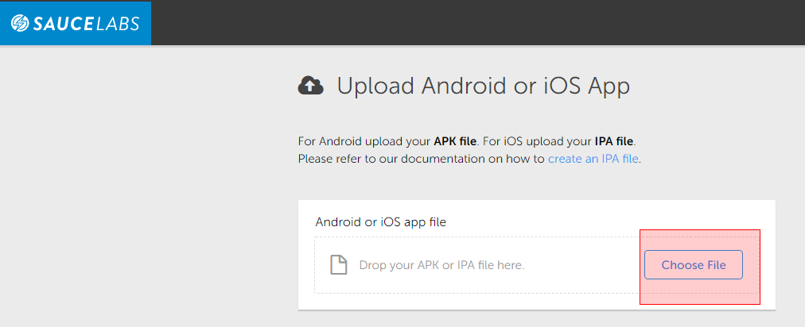

Salvar App

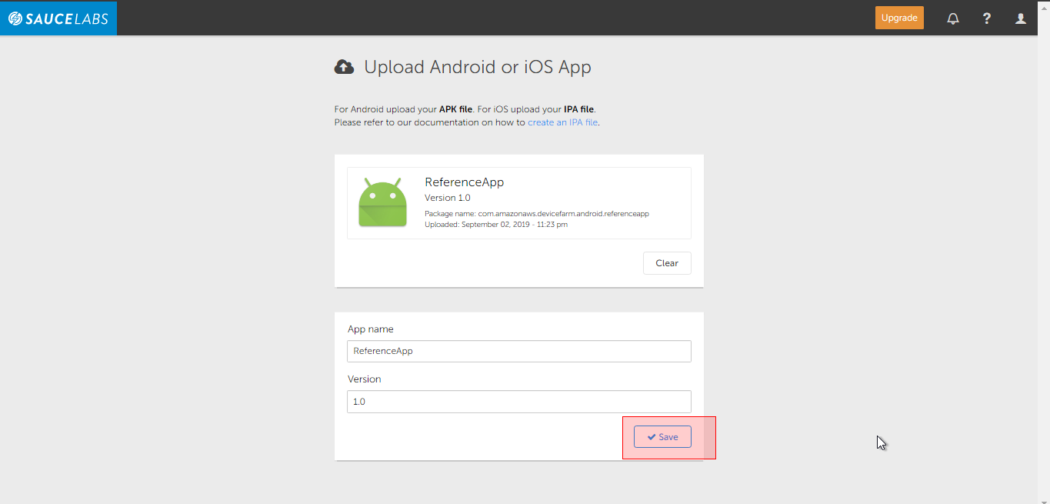

Salvar Configurações padrão

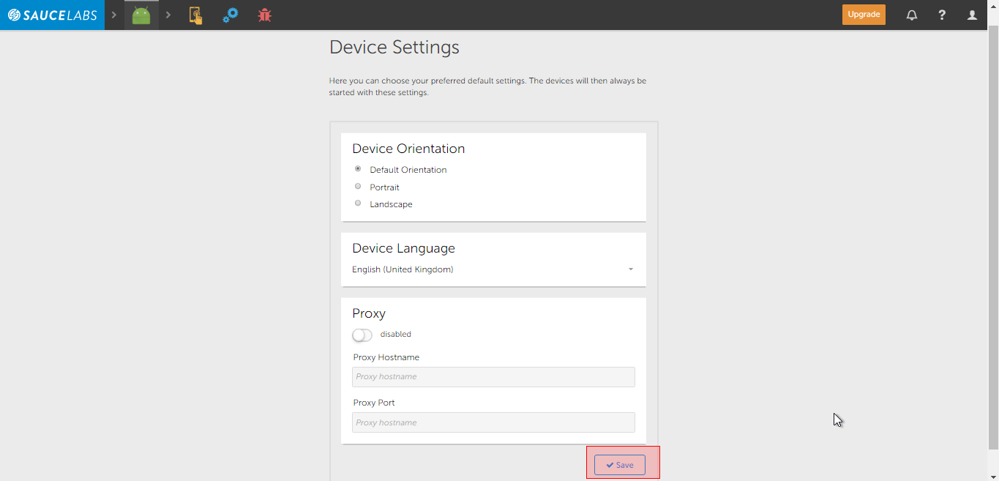

Automation Testing>>Appium

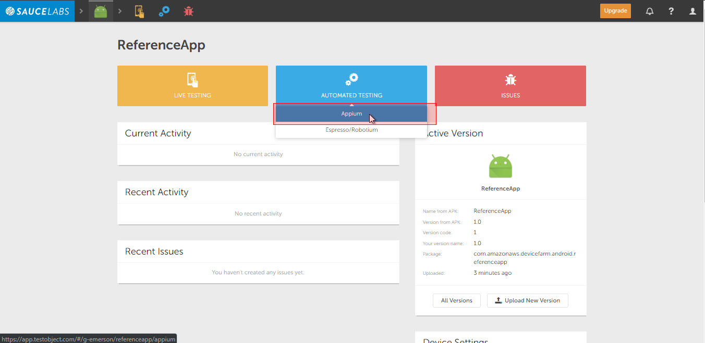

Iniciar

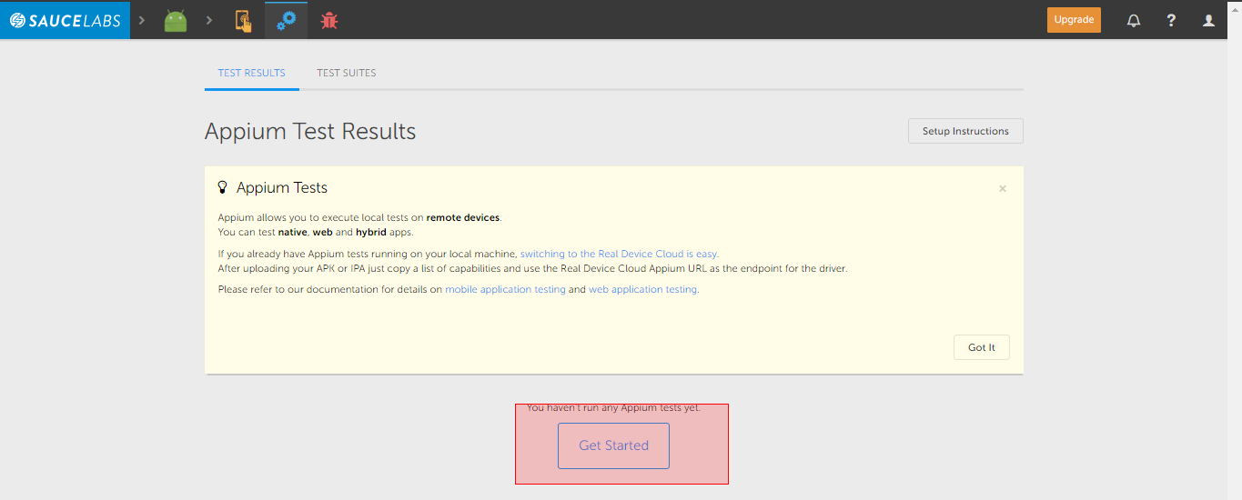

Obter as informações para o setup:

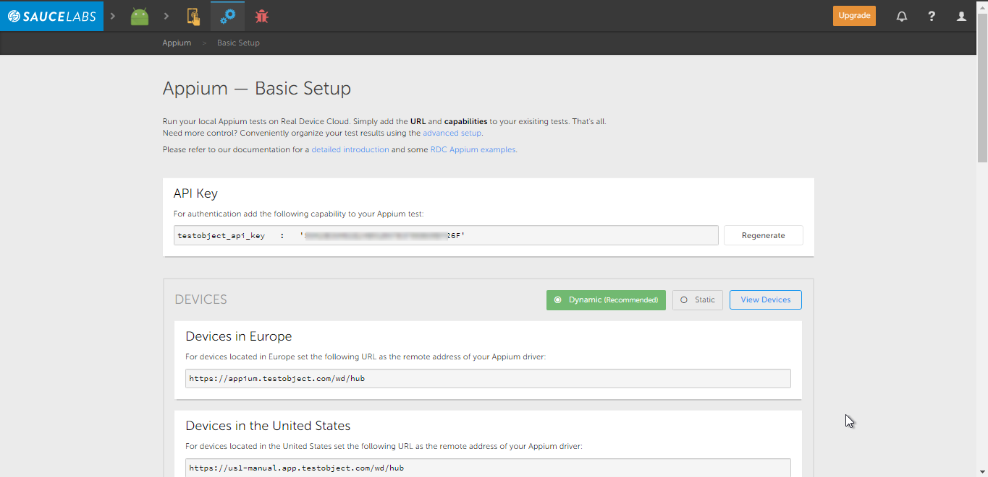

Abaixo as informações necessárias para conectar no ambiente da Device Farm

DesiredCapabilities caps = new DesiredCapabilities();  
caps.setCapability("platformName", GlobalParameters.*AndroidPlatformName*);  
caps.setCapability("automationName", GlobalParameters.*AppiumAutomationName*);  
caps.setCapability("testobject_api_key", GlobalParameters.*TestObjectApiKey*);  
caps.setCapability("appiumVersion", GlobalParameters.*AppiumVersion*);  
  
*driver* = new AndroidDriver(new URL(GlobalParameters.*TestObjectURL*), caps);

platformName = Android

automationName= uiAutomator2

testobject_api_key   :   'XXXXXXXXXXXXXXXXXXXXXXXX'

TestObjectURL=https://us1-manual.app.testobject.com/wd/hub

appiumVersion=1.14.0

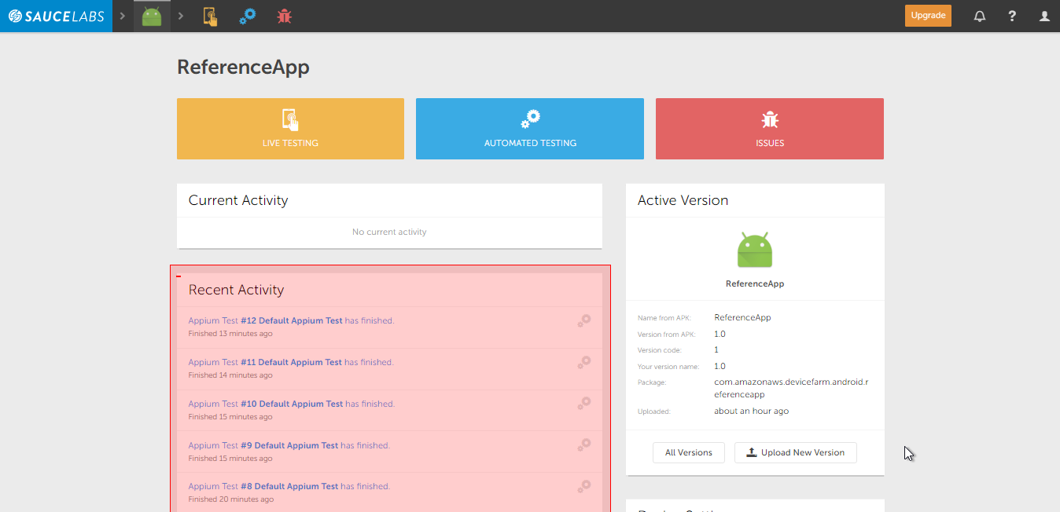

Executar os testes. Para executar os testes na Device Farm, foi criado um arquivo “LoginTests.xml”, no diretório “\src\main\java\tests\xml”.

<!DOCTYPE suite SYSTEM "http://testng.org/testng-1.0.dtd" >  
<!--suite name="PositiveTestSuite" verbose="1" parallel="tests" thread-count="2"-->  
<suite name="Teste na DeviceFarm SauceLabs TestObject" verbose="1" thread-count="2">  
  
 <parameter name="environment" value="deviceFarm"></parameter>  
 <test name="Testes no login na DeviceFarm">  
 <parameter name="OS" value="Android"></parameter>  
 <classes>  
 <class name="tests.LoginTests"></class>  
 </classes>  
 </test>  
</suite>

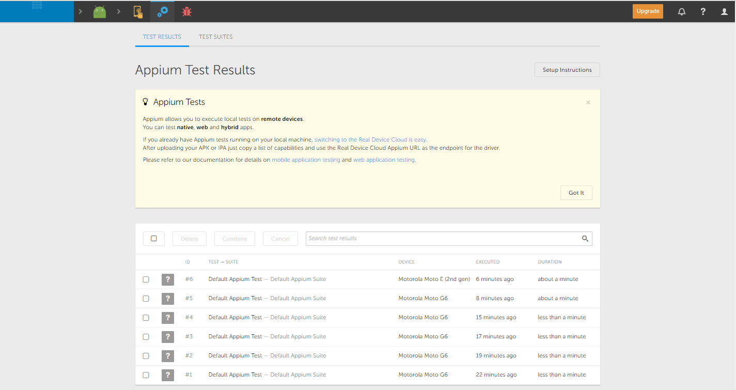

No *Sauce Labs* você pode ver todas as informações da execução dos seus testes, como por exemplo, aparelho em que o teste foi executado, vídeos da execução dos testes, logs e screenshots, entre outras informações.

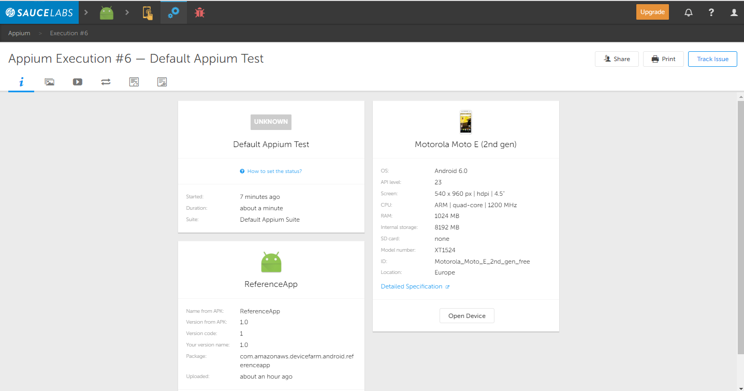

Vídeo gravado da execução de um dos testes.

